Семинар «Особый ребенок в детском саду».

3 ноября 2021 года в детском саду прошел семинар «Особый ребенок в детском саду». На семинаре присутствовали педагоги детского сада, руководитель Центра ранней помощи «Солнышко» , педагог-психолог «Солонго» Тарбагатайского района и родители особенных детей, которые посещают и будут посещать детский сад,
Обсуждали вопросы адаптации, познакомились с алгоритмом пребывания детей в детском саду «Золотая рыбка», разобрали вопросы развития речи детей, создание условий для физического развития детей посредством занятий на оборудовании «Сова – нянька». Рассматривали другие вопросы, обсуждали с родителями вопросы сопровождения детей, тьюторство.
Практикум «Терапевтические основы работы с детьми с ОВЗ , основанными на сенсорной интеграции». Проводила руководитель Центра ранней помощи «Солнышко» Даздорова Светлана Юрьевна.
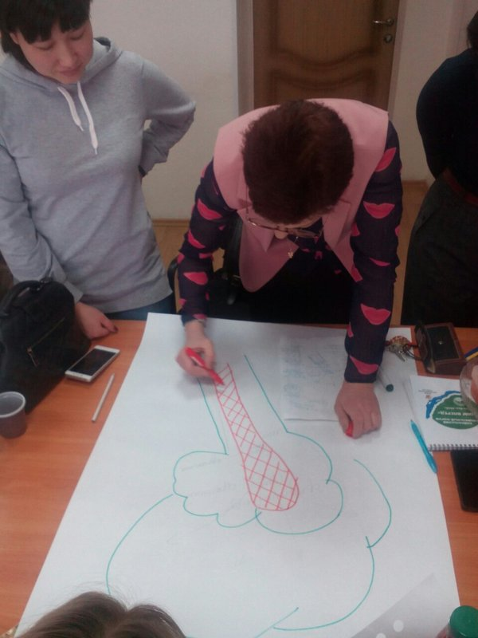 | 